Homepage bearbeiten

1. Start per Doppelklick auf „Homepage bearbeiten“.


2. Es öffnet sich eine Vorschau. Nun auf die Seite gehen, die bearbeitet werden soll.

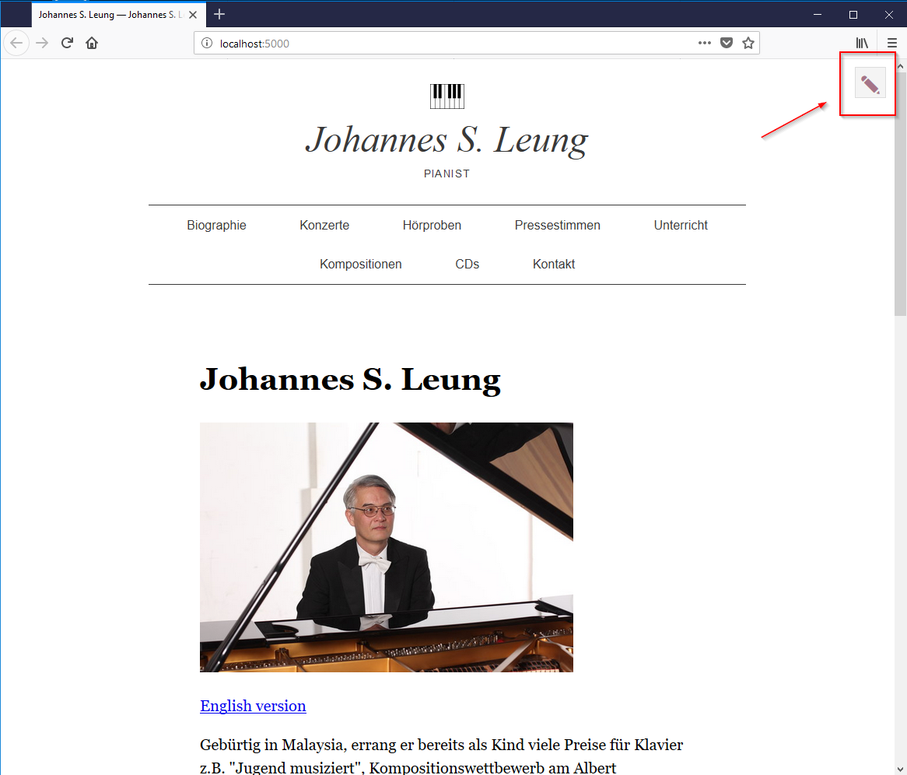
3. Auf den Stift klicken zum bearbeiten.

4. Änderungen vornehmen (1) und mit Klick auf „Save changes“ (2) bestätigen.
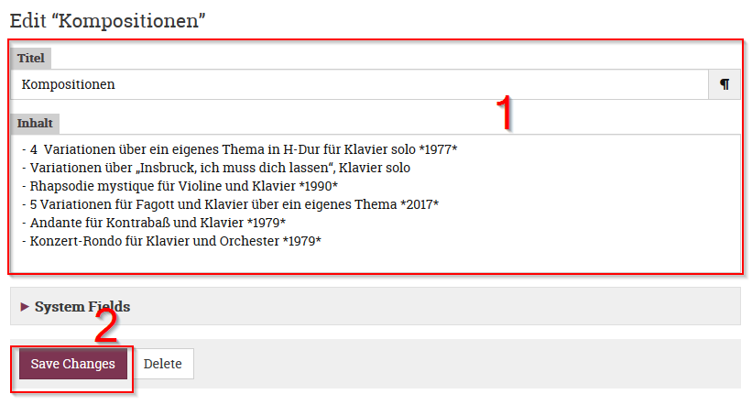

5. Nun zurück zur Vorschau und das Ergebnis kontrollieren. Dazu auf das Auge oben rechts klicken.
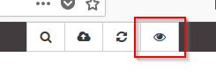

6. Wenn die Änderungen abgeschlossen sind, können beide Fenster geschlossen werden per Klick auf X.
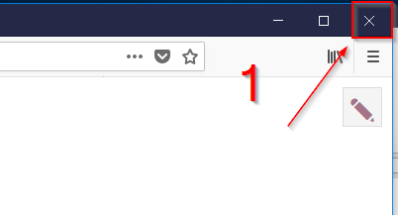

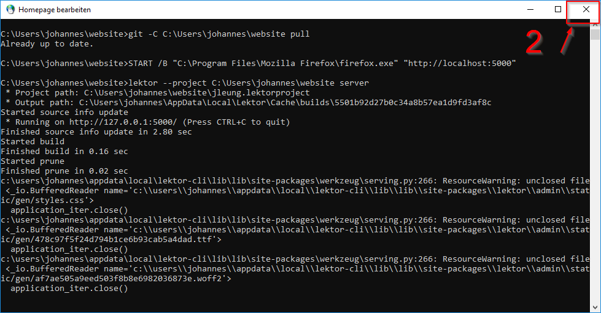

7. Jetzt die Homepage veröffentlichen per Doppelklick auf „Homepage veröffentlichen“.
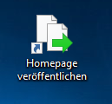

8. Fertig. Nun sind die Änderungen auf www.johannesleung.de zu sehen.

